Aral Sea – a lake disappears
Kompetenzerwartung | Die Schülerinnen und Schüler  - erläutern ökologische Folgen von Eingriffen des Menschen.
zeitlicher Rahmen | eine Unterrichtsstunde / für das weiterführende Arbeitsblatt eine Unterrichtsstunde
Ressourcen | Raum mit Dokumentenkamera, Computer und Beamer, Atlanten
Durchführung | In dieser Stunde verschaffen sich die Schülerinnen und Schüler anhand der Methode interviewing pictures einen Überblick über die Situation des Gebiets um den Aralsee.  Darauffolgend können mit Filmmaterial oder durch ein Unterrichtsgespräch weitere Informationen vermittelt werden. Zusätzlich dient das Arbeitsblatt mit Wirkungsgefüge als Sicherung der gesamten Thematik.
Anregungen und Tipps | Man könnte auch eine Art Wettbewerb stattfinden lassen. Gewonnen hat, wer zuerst herausfindet, wo das Bild gemacht wurde.
Literatur zum Thema
Materialien | Einstieg: Bild  Erarbeitung: Informationskärtchen  Weiterführende Aufgabe: Arbeitsblatt vervollständigen
Autorin | Stefanie Hartl, Staatliche Realschule Friedberg

Stundenverlauf:
 | Struktur | Erläuterung
Stundenverlauf | Einstieg | Stummer Impuls  Die Lehrkraft zeigt ein Bild mit Schiffen in der Wüste.
Stundenverlauf | Erarbeitung I | Interviewing pictures  Die Methode „Interviewing pictures“ setzt sich aus zwei Teilen zusammen  Zunächst erfolgt eine genaue Betrachtung des Bildes, wobei picture description / wh - questions / making assumptions and suggestions / finding a heading… in Partner – oder Einzelarbeit stattfinden
Stundenverlauf | Erarbeitung II | Interviewing pictures  Die Schülerinnen und Schüler erhalten Informationskärtchen zum Bild  (z. B. drei pro Schüler*in)  - Schülerinnen und Schüler finden in Gruppen- oder Partnerarbeit mit Hilfe des Atlas heraus, wo das Bild aufgenommen wurde  - Schülerinnen und Schüler formulieren eine verbesserte Bildüberschrift
 | Sicherung | Die Ergebnisse werden im Plenum vorgestellt und besprochen.
 | Erarbeitung III | Die Schülerinnen und Schüler erhalten das Arbeitsblatt und vervollständigen in Partnerarbeit das Wirkungsgefüge mit den vorgegebenen Textbausteinen.
 | Sicherung | Die Ergebnisse werden im Plenum vorgestellt und besprochen.

Leading question: Where was this picture taken?

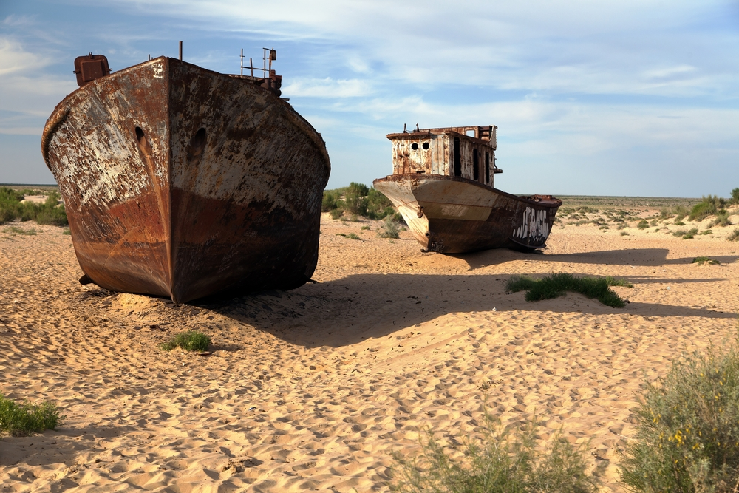
© Clipdealer

Information cards: Ships in a desert

The picture was taken on the 46th Parallel. | The average annual rainfall is about 140mm. | This area is located in Asia.
Today you can only admire various fish in a museum. | The area of this former lake was located in Kazakhstan and Uzbekistan. | In the sixties, most people here made their living from fishing.
Even the area of a harbor nearby has dried out. | The lake is fed by two main feeder rivers -the Amudarya and the Syrdarya. | The elevation is 60m.
Winters are very cold and windy. | There you can find continental climate. | The hottest month is July.

